Федеральное агентство по образованию РФ
ГОУ ВПО Нижегородский государственный университет им. Н.И. Лобачевского
Институт информационных технологий, математики и механики

УЧЕБНЫЙ КУРС
«Объектно-ориентированный анализ и проектирование»
для подготовки по направлению «Инженерия программного обеспечения»
ФУНКЦИОНАЛЬНАЯ СПЕЦИФИКАЦИЯ
“АВТОСЕРВИС”

Выполнили:
студенты группы 381706-1м
Гладков Дмитрий
Пипикин Олег
Флегонтов Александр
Шептунов ВладиславРецензент

Нижний Новгород
2018

Содержание
1. История проекта 3
2. Цели дизайна 3
2.1. Требования пользователя 3
2.2. Системные требования 4
2.3. Сценарии использования 4
2.3.1. Регистрация клиента. 5
2.3.2. Авторизация клиента 5
2.3.3. Просмотр статуса работы 6
2.3.4. Запись на диагностику 7
2.3.5. Редактирование расписания 7
2.3.6. Просмотр отчета 8
3. Исключенные возможности и неподдерживаемые сценарии 8
4. Предположения и зависимости 8
5. Проект решения 8
5.1. Концептуальный проект 8
5.2. Логический проект 10
5.3. Физический проект 11
6. Требования к инсталляции и деинсталляции 15

История проекта
Веха | Дата
- Написание и согласование с заказчиком следующей документации: | 21.03.2018
- “Концепции проекта” | 02.04.2018
- “Структуры проекта” | 11.05.2018
- “Функциональной спецификации” | -
- “Спецификации и сценарии тестов” | -
- Утверждение планов проекта: | 11.05.2018
- Формирование и согласование план-графика | 11.05.2018
- Формирование и согласование бюджета | 11.05.2018
- Разработка проекта: | 26.05.2018
- Клиентское приложение | 11.05.2018
- Менеджерское приложение | 14.05.2018
- Серверная часть | 17.05.2018
- Тестирование | 25.05.2018
- Сдача проекта | -
- Конечная сдача проекта заказчику | -

Цели дизайна

Требования пользователя
Следующий список содержит требования к решению с точки зрения пользователей.
Клиенты:
- Возможность регистрации и авторизации
- Возможность создания заказа на проведение диагностических работ в автосервисе
- Возможность просмотра созданных заказов
Менеджер:
- Возможность ручной модификации заказов, в том числе удаление и изменение
Начальник:
- Возможность просмотра отчетов начальством

Системные требования
            - Сервер
- ОС Windows;
- CPU Intel Core i5 3.3GHz;
- RAM 8GB.
- MySQL
- Oracle Java8
            - Клиент
- ОС Windows;
- RAM 1GB.
- Oracle Java8

Сценарии использования
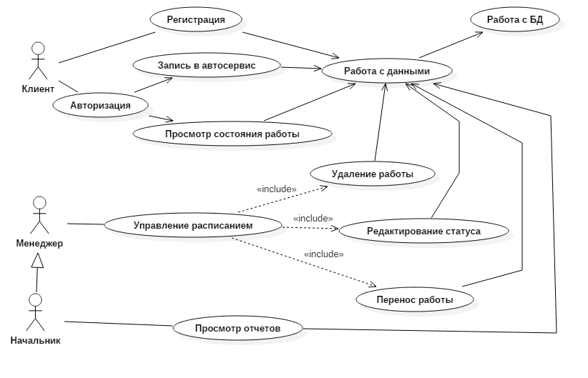

Регистрация клиента.
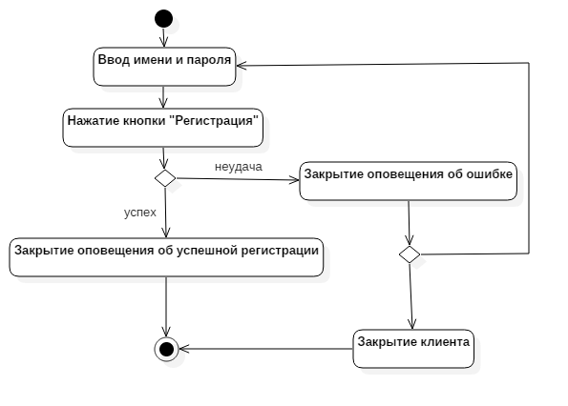

Авторизация клиента

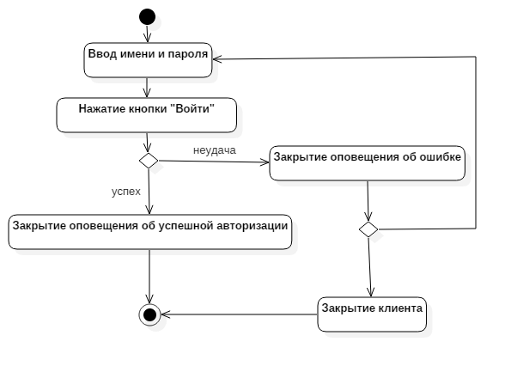

Просмотр статуса работы
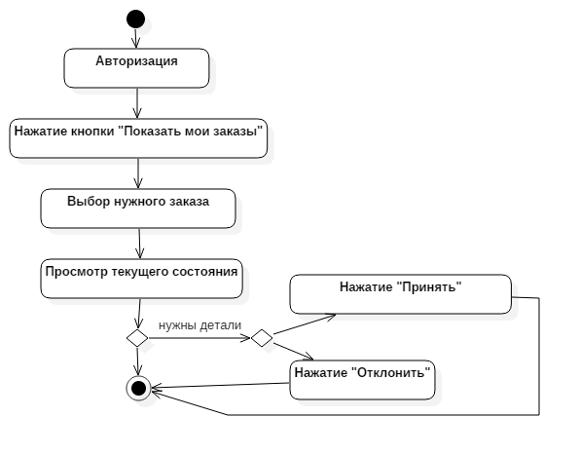

Запись на диагностику
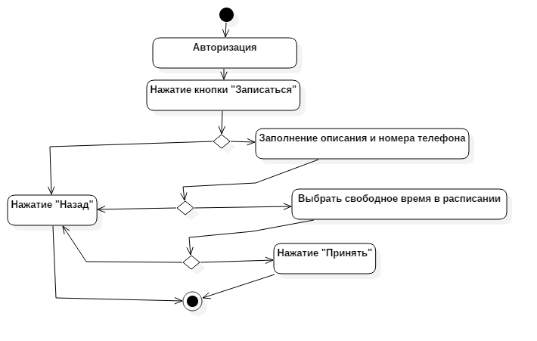

Редактирование расписания
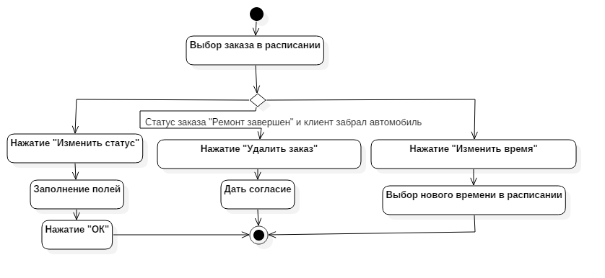

Просмотр отчета
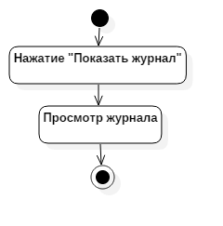

Исключенные возможности и неподдерживаемые сценарии
В рамках данного проекта не выполняется реализация авторизации сотрудников фирмы. Предполагается, что все сотрудники имеют одинаковые права при доступе к данным. Данное ограничение не вносит в систему каких-либо неудобств для сотрудников, в то время как реализация данного функционала займет существенное время.

Предположения и зависимости
Проект предполагает следующие ограничения:
- Автосервис работает с 10:00 до 22:00
- Автосервис может проводить только одну работу одновременно) по каждому заказу
- У клиента нет возможности изменить время или отменить заказ на проведение работ
- Время проведения ремонтных работ после прибытия необходимых запчастей устанавливается менеджерами
- Предполагается, что менеджерский клиент только один.

Проект решения

Концептуальный проект
Данный программный комплекс предназначен для автоматизации деятельности по заказу и контролю исполнения обслуживания автомобилей компании «Починим все», занимающейся диагностикой и починкой автомобилей.
Программный комплекс состоит из:
- сервера, который хранит информацию о текущем расписании занятости сотрудников ремонтными работами;
- клиентской части, которая предназначена для клиентов и имеет возможность регистрации и авторизации в системе, а также записи на диагностику автомобиля и отслеживания текущей работы;
- менеджерской части, с помощью которой менеджер управляет расписанием обслуживания автомобилей;
- части главного управляющего, которая предназначена для получения всех сведений о текущих и выполненных заказах.
Общая схема проекта представлена на рисунке ниже.
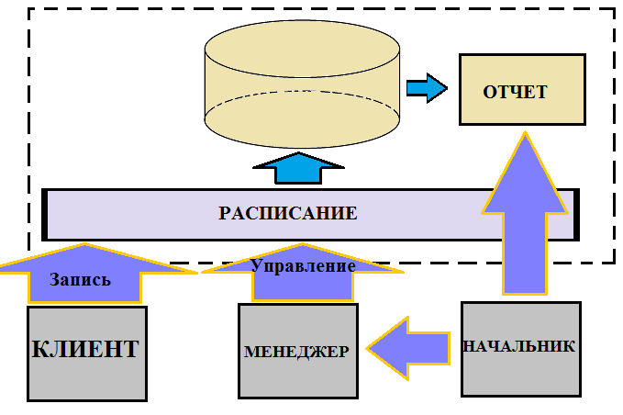

Логический проект
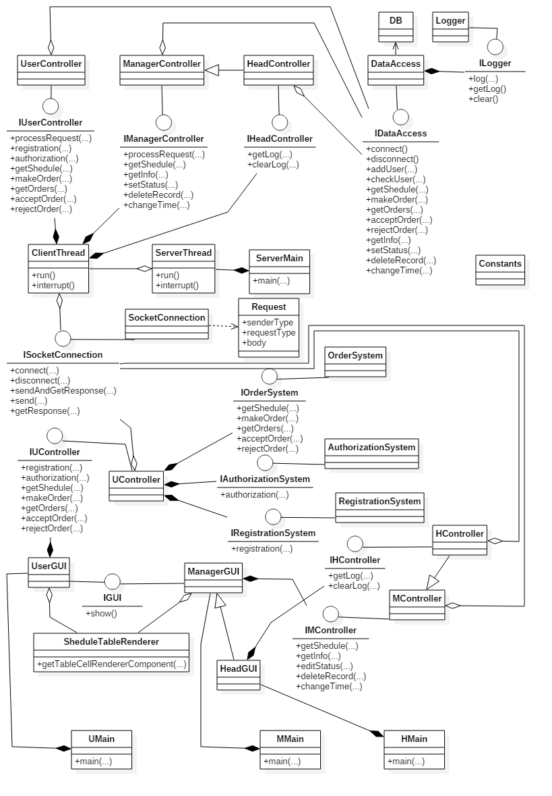

Физический проект
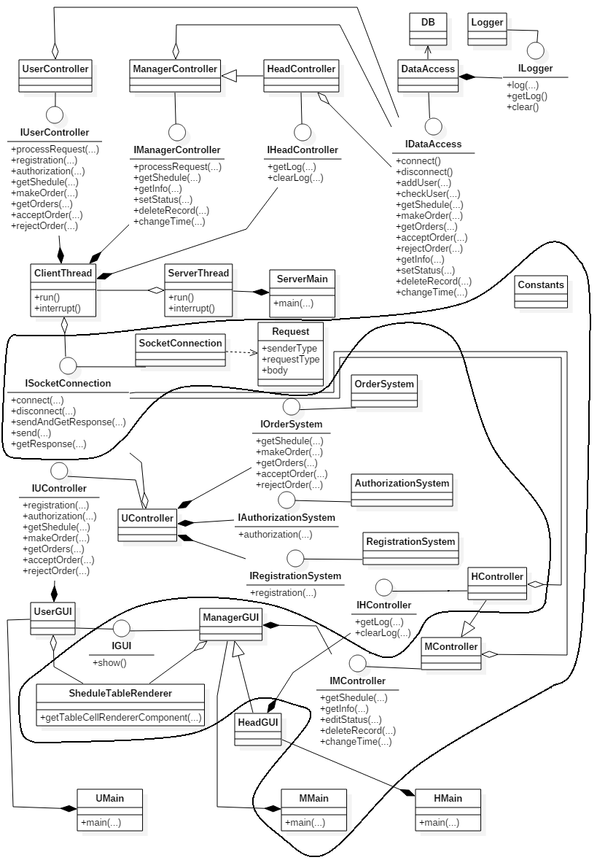
Рисунок 1. Часть сотрудников фирмы

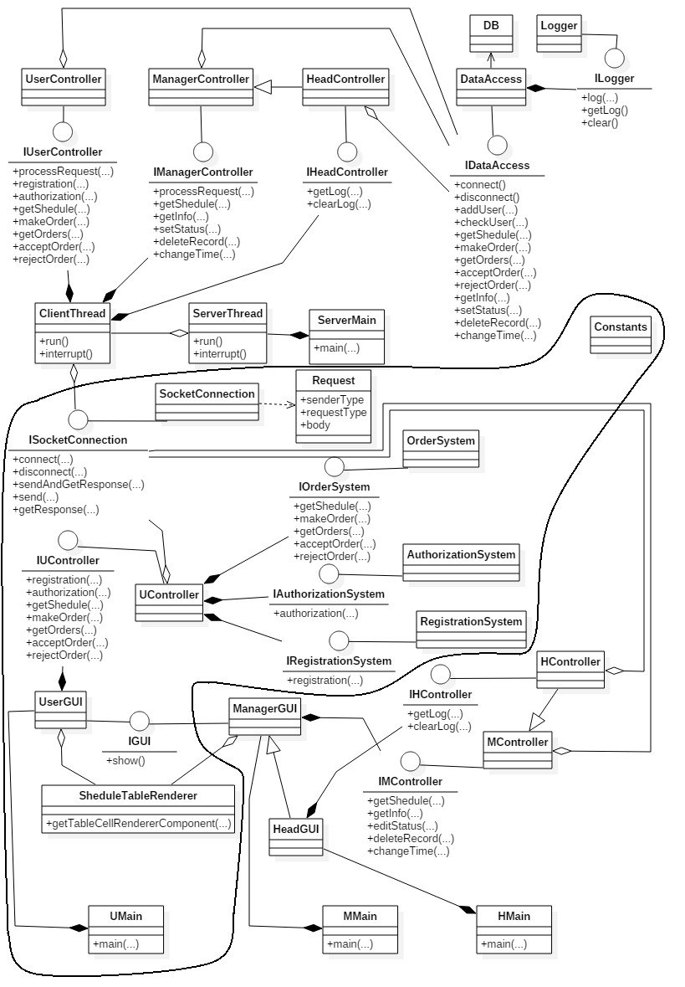
Рисунок 2. Часть клиентов

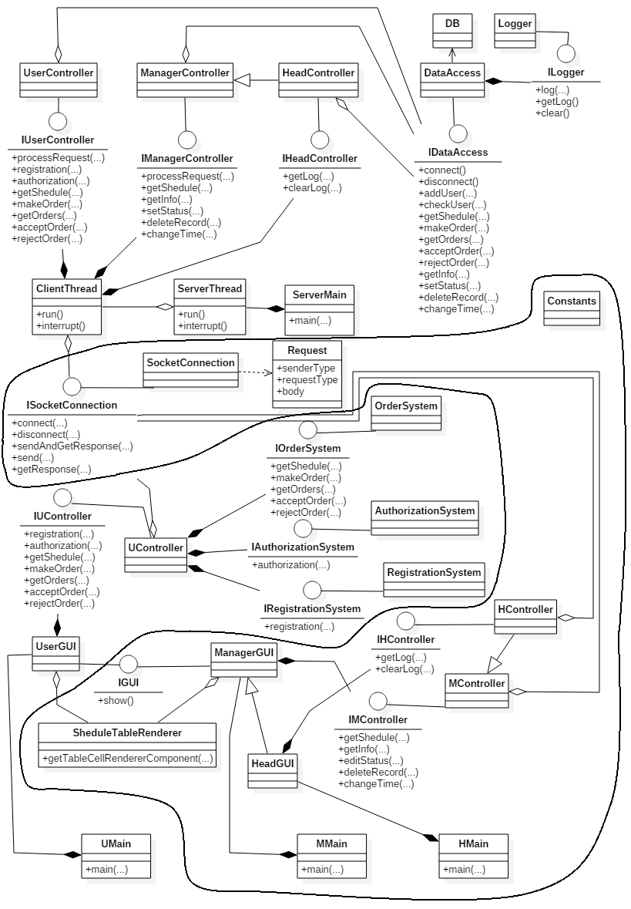
Рисунок 3. Часть начальника

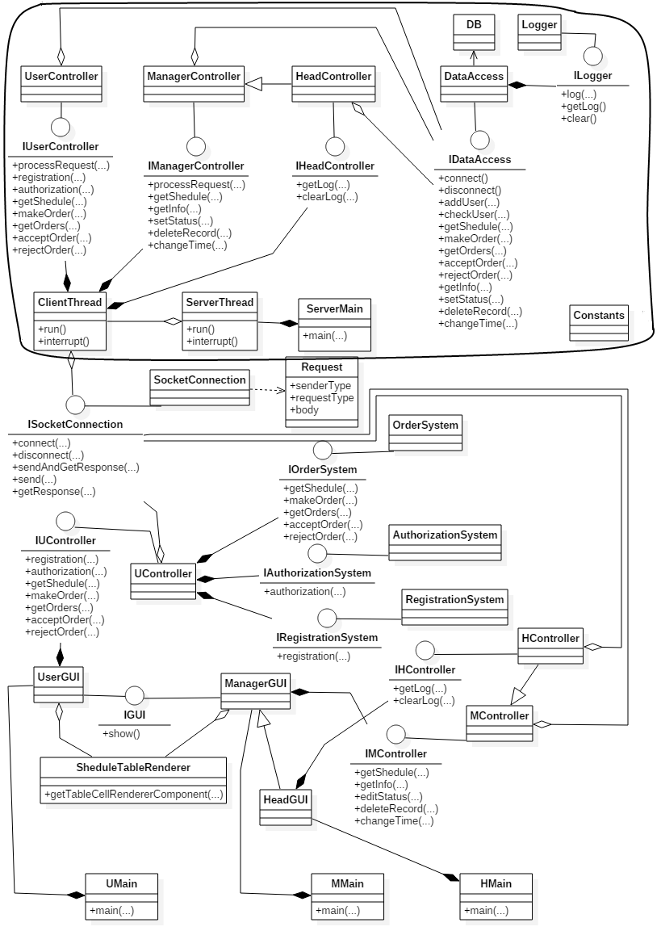
Рисунок 4. Серверная часть

Требования к инсталляции и деинсталляции
Файлы разработанного продукта поставляются в виде четырех архивов – серверная часть, клиентская часть, часть для сотрудников фирмы и для начальника. Для инсталляции приложения для определенной группы пользователей необходимо перенести файлы из соответствующего архива на соответствующее оборудование. Запуск происходит из командной строки командой «java –jar название_пакета.jar», либо при помощи bat-скриптов, входящих в готовый продукт. Деинсталляция производится путем удаления скопированных файлов с компьютера.

